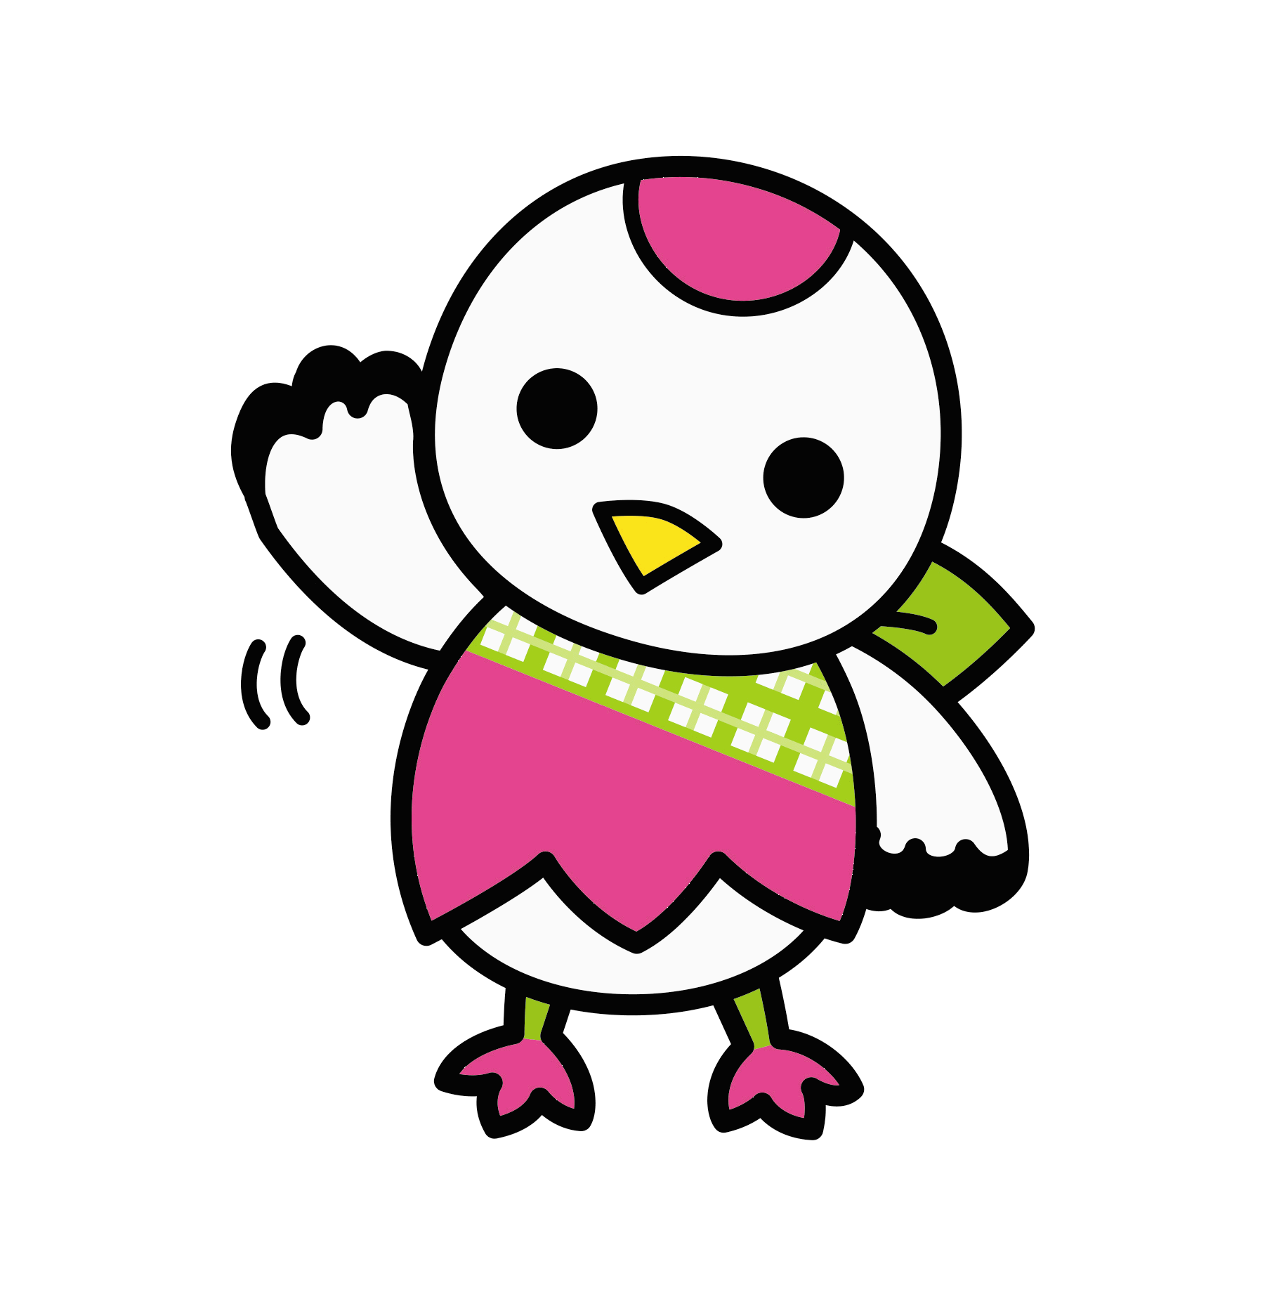

**第50回鶴見区民まつりの**

**サブテーマを募集します**

鶴見区は、花博記念公園鶴見緑地において、地域や各種団体等の運営による飲食や体験のブースをはじめ、区内で活動される団体・グループによるステージの発表、豪華なパレードなど、コミュニケーションの場、交流の場として、楽しい一日を過ごしていただけるよう、皆さまと一緒に作る「鶴見区民まつり」を開催しています。

鶴見区民まつりは「大勢の区民の皆さまが集い、交流を深め、地域コミュニティづくりへの関心を高め、コミュニティの輪を広げること」を目的に、メインテーマを「話そう・広げよう・ふれあいの輪」と掲げ、また、年度ごとにサブテーマを募集してきたところです。

第50回となる令和６年度の鶴見区民まつりは、令和６年10月６日に開催することとなりました。つきましては、鶴見区民まつりの目的を踏まえつつ、愛着を持つことができる第50回鶴見区民まつりのサブテーマを募集させていただきますので、皆様のお申込みをお待ちしています。

申込方法はこちら

【募集期間】　令和６年６月10日（月）～令和６年６月30日（日）まで

【対 象 者】　鶴見区内に居住、通勤、通学又は活動されている方

【申込方法】　「第50回鶴見区民まつりサブテーマ」申込書に記入し、持参・郵送・

ＦＡＸ・メールのいずれかでお申込みください。

※持参の場合は、平日９時から17時30分まで

【申 込 先】　〒538-8510大阪市鶴見区横堤５-４-19

鶴見区コミュニティ育成事業実行委員会事務局　鶴見区役所市民協働課（１階８番）

電話番号 06‐6915‐9166 FAX番号　06‐6913‐6235

メールアドレス　[tr0002@city.osaka.lg.jp](mailto:tr0002@city.osaka.lg.jp)

※お申込みいただいた方には、平日３日以内に受付連絡を差し上げます。

連絡がない場合は、鶴見区役所までお問合せください。

【連絡事項】　お申込みいただいたサブテーマは、鶴見区コミュニティ育成事業実行

委員会で選考を行います。採用の方には、鶴見区民まつり当日のス

テージ開始前に授賞式を開催する予定です。

【そ の 他】　テーマはオリジナルのものに限らせていただきます。また、採用された「第50回鶴見区民まつりサブテーマ」の著作権は鶴見区コミュニティ

育成事業実行委員会に帰属しますので、予めご了承のうえでご応募

ください。

第50回鶴見区民まつりサブテーマ申込書



（参考）過去のサブテーマ

令和５年度 ひらけ未来！輝くつるみりょく

令和４年度 つなげよう　つるみのきずな 平成28年度　つるみで架けよう笑顔の橋

令和元年度 愛　💛（らぶ）つるみ 平成27年度　スマイルつるみ

平成30年度　中止　　　　　　　　 　　　　平成26年度　つるみが大好き！みんなが主役！

平成29年度　咲かせよう　交流の花　　　　 平成25年度　つるみ大好き！

【問合せ・申込先】　鶴見区コミュニティ育成事業実行委員会事務局　鶴見区役所市民協働課

【締切日】　令和６年６月30日（日）　必着